

SomnoScope
Arturo Molina
Catalina García
Daniel Franco
Nicolás Gómez


SomnoScope
Clasificación automática de estadios de sueño a partir de EEG de un solo canal, como línea base hacia una plataforma de estadificación de sueño más completa
Problema y contexto
El sueño desempeña un papel central en la salud humana: su alteración se asocia con enfermedades cardiovasculares, neurológicas, psiquiátricas y metabólicas, además de afectar el desempeño cognitivo y la calidad de vida. El examen de referencia para su estudio es la polisomnografía (PSG), que registra simultáneamente señales como la electroencefalografía (EEG), la electrooculografía (EOG) y la electromiografía (EMG) durante una noche completa. A partir de esas señales, un técnico certificado clasifica manualmente cada segmento de 30 segundos (época) en uno de los estadios definidos por la Academia Americana de Medicina del Sueño (AASM): vigilia (W), N1, N2, N3 y REM — un proceso que puede implicar revisar entre 800 y 1200 épocas por paciente, es lento, costoso y presenta variabilidad entre evaluadores, especialmente en estadios de transición como N1.
Este microproyecto aborda una versión acotada de ese problema: entrenar un modelo de clasificación de estadios de sueño a partir de un único canal de EEG (Fpz-Cz), usando un enfoque clásico de aprendizaje de máquina (extracción de características espectrales/estadísticas + Random Forest), en lugar de arquitecturas de aprendizaje profundo como las reportadas en la literatura (DeepSleepNet, TinySleepNet, U-Sleep). El objetivo no es competir con esas arquitecturas, sino construir la línea base metodológica —datos versionados, pipeline de extracción de características, modelo empaquetado, API y tablero de experimentación— sobre la cual se apoyará un desarrollo posterior más avanzado (multicanal, deep learning) enmarcado en un proyecto de grado de la Maestría en Inteligencia Artificial.
Pregunta de negocio
¿Cómo reducir el tiempo de diagnóstico en el análisis de polisomnografías mediante la clasificación automática de los estadios del sueño con aprendizaje de máquina?
Esta pregunta surge por la necesidad de agilizar el diagnóstico clínico actual. Hoy en día, un especialista debe etiquetar manualmente registros de EEG de 8 horas divididos en miles de épocas de 30 segundos, lo que toma entre 2 y 4 horas por paciente. El uso de aprendizaje de máquina busca eliminar este cuello de botella, automatizando la clasificación para reducir drásticamente el tiempo invertido por examen.

Alcance del proyecto
Con fines académicos y de investigación:
- Datos: se limita al uso de la base de datos pública Sleep-EDF Expanded, utilizando aproximadamente 197 registros nocturnos. Se procesarán los canales de EEG (Fpz-Cz y Pz-Oz) y, de estar disponibles, señales complementarias de EOG y EMG, segmentadas en épocas de 30 segundos. Las etiquetas se adaptarán a cinco estadios (W, N1, N2, N3 y REM), descartando o tratando las marcas de movimiento (M) o indefinidas (?).

- Modelo: se limita al desarrollo y comparación de algoritmos para clasificar las cinco fases del sueño. Se evaluarán enfoques tradicionales basados en características estadísticas (como Random Forest o LightGBM) frente a redes de aprendizaje profundo (como CNN 1D o TinySleepNet). El desempeño se medirá mediante exactitud global, F1-score macro y matrices de confusión, con énfasis en la clase minoritaria N1, contrastando los resultados únicamente con la literatura que use la misma base de datos.

- Prototipo: se limita al desarrollo de una plataforma funcional que permita cargar registros de señales fisiológicas y visualizar la clasificación automática del sueño. El sistema exigirá como requisito mínimo al menos un canal de EEG (Fpz-Cz o Pz-Oz), permitiendo opcionalmente incorporar señales de EOG y EMG para evaluar la robustez del modelo ante diferentes combinaciones de entrada. Finalmente, se medirá la utilidad del software analizando su capacidad para reducir el tiempo de revisión manual y mitigar la variabilidad entre evaluadores, operando estrictamente como una herramienta de apoyo y no como un sistema de diagnóstico médico certificado.

- Limitaciones: el software se desarrollará a nivel de prototipo experimental y funcionará estrictamente como una herramienta de apoyo al análisis; por lo tanto, queda fuera del alcance emitir diagnósticos médicos automáticos, detectar trastornos específicos del sueño o cumplir con las certificaciones regulatorias exigidas para sistemas de uso clínico institucional.

- Resultados esperados: la entrega de un modelo optimizado de aprendizaje de máquina con métricas competitivas de exactitud y F1-score (especialmente en la fase N1), un estudio comparativo documentado entre enfoques tradicionales y de aprendizaje profundo, y un prototipo funcional de plataforma que procese de forma multicanal las señales. Finalmente, se espera demostrar conceptualmente una reducción significativa en el tiempo de revisión y una menor variabilidad en el etiquetado de los estadios del sueño en comparación con el método manual tradicional.

Descripción de conjuntos de datos

Para el desarrollo de este proyecto se utilizará el Sleep-EDF Database Expanded (Sleep-EDFx), un conjunto de datos de acceso público disponible en PhysioNet (Sleep-EDF Database Expanded).
Repositorio: https://github.com/Nicolasdgg/MicroP1MAIA
El conjunto contiene aproximadamente 197 estudios de sueño, divididos en dos subconjuntos:
- Sleep Cassette (SC): 153 registros de estudios de sueño en casa de sujetos sanos de 25-101 años, obtenidos en un estudio sobre los efectos de la edad en el sueño.
- Sleep Telemetry (ST): 44 registros de sujetos con leves dificultades para dormir tratados con temazepam.
Cada registro incluye:
- Al menos dos canales de EEG (Fpz-Cz y Pz-Oz), muestreados a 100 Hz.
- Un canal de EOG (electrooculografía) horizontal.
- Un canal de EMG submentoniano (en la mayoría de los registros).
- Un hipnograma anotado manualmente por técnicos expertos según el manual Rechtschaffen & Kales, que servirá como etiqueta (ground truth) para el entrenamiento y evaluación de los modelos.
Cada noche de registro dura entre 20 y 24 horas aproximadamente, segmentada en épocas de 30 segundos, lo que da un total estimado de 800 a 1,200 épocas etiquetadas por sujeto.
Exploración inicial de los datos (EDA)
Objetivo de la exploración de los datos
El objetivo de este análisis exploratorio es caracterizar la estructura, dimensionalidad y distribución del conjunto de datos Sleep-EDFx para el desarrollo de un sistema de clasificación automática de estadios de sueño. Este análisis permite verificar la integridad de las señales de polisomnografía (PSG), estandarizar las anotaciones clínicas hacia el estándar moderno AASM, evaluar el balance de clases y definir las pautas críticas de partición de datos y preprocesamiento que guiarán el modelado de Machine Learning.

Alcance y estructura de los datos analizados
El dataset público Sleep-EDFx (PhysioNet) contiene registros de polisomnografía de noche completa organizados en dos cohortes: * Sleep-Cassette (SC): 153 registros ambulatorios de aproximadamente 24 horas continuas en sujetos sanos (21 a 101 años) en su entorno habitual sin medicación. * Sleep-Telemetry (ST): 44 registros hospitalarios nocturnos (alrededor de 8 a 9 horas) en pacientes con dificultad moderada para conciliar el sueño. A continuación se resume la estructura técnica y dimensionalidad de los datos:
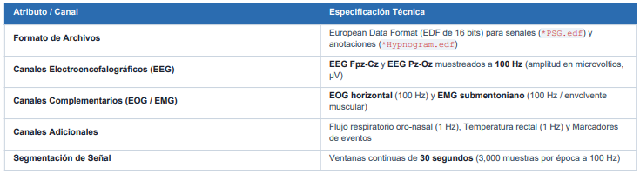

Estandarización de Anotaciones al Estándar AASM (5 Clases)
Las anotaciones clínicas originales siguen el manual clásico de Rechtschaffen & Kales (R&K). Para el entrenamiento de modelos modernos, se realizó un mapeo estandarizado hacia las 5 clases recomendadas por la Academia Americana de Medicina del Sueño (AASM):
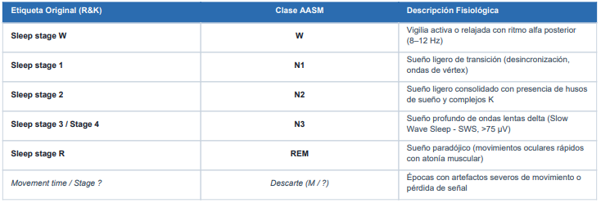
Balance de Clases y Composición del Sueño
El análisis sobre la muestra procesada (37,194 épocas de 30 segundos) evidencia dos aspectos centrales: 1. Desbalance Severo en N1: El estadio N1 representa únicamente el 3.4% ($n=1,284$) del total de épocas, siendo la clase minoritaria crítica. En contraparte, N2 constituye la etapa mayoritaria de sueño (23.9%, $n=8,889$), seguido por REM (8.4%, $n=3,116$) y N3 (6.0%, $n=2,248$). 2. Estructura de Vigilia según Cohorte: En Sleep-Cassette, la vigilia (W) abarca el 58.3% ($n=21,657$) debido al registro extendido de 24 horas (incluyendo vigilia diurna antes y después de dormir). En Sleep-Telemetry, al iniciar la grabación en cama, la vigilia se reduce a <10% y la eficiencia de sueño supera el 90%.
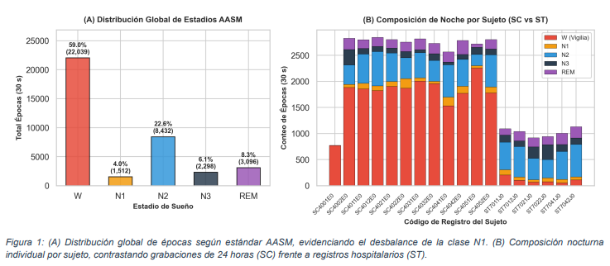
Licencia y Uso Ético
El conjunto de datos Sleep-EDFx es distribuido por PhysioNet bajo licencia abierta ODC Public Domain Dedication and License (PDDL). Los registros fueron totalmente anonimizados en origen, no contienen datos personales identificables y su uso está autorizado para fines académicos y de investigación sin restricciones.

Maqueta del prototipo
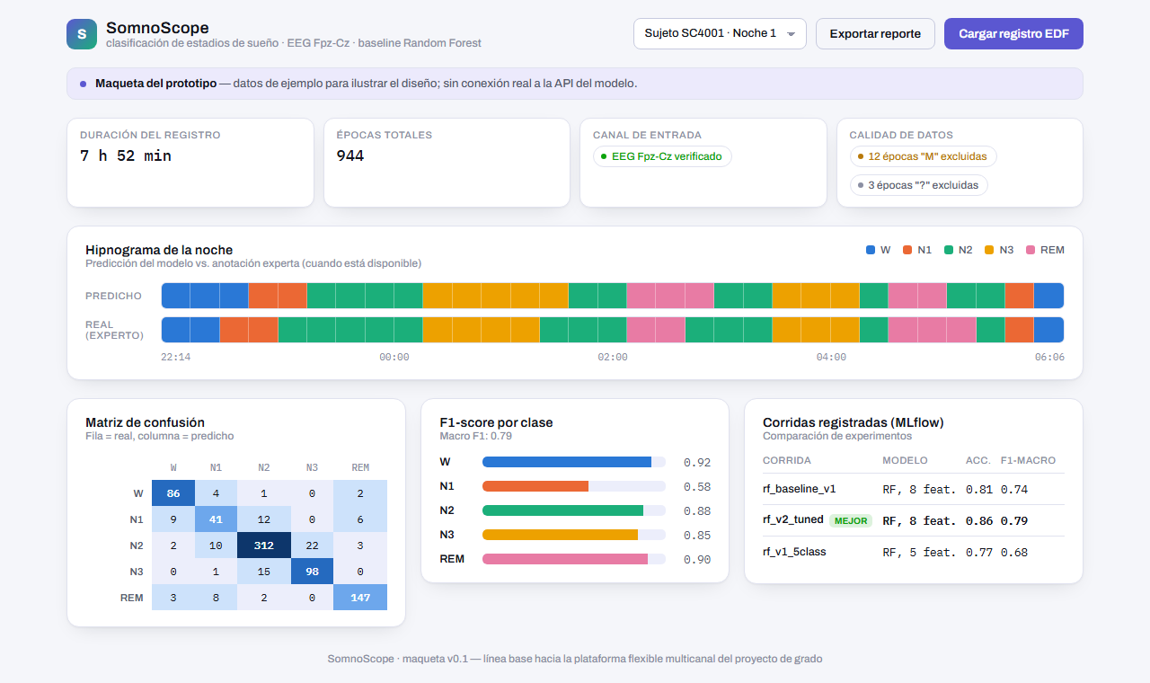
Maqueta del tablero SomnoScope
Descripción de la interfaz: se diseñó una maqueta navegable (HTML) del tablero, “SomnoScope”, que representa la interacción principal entre el usuario y el sistema: cargar un registro de polisomnografía y revisar la estadificación de sueño generada por el modelo frente a la anotación experta, junto con las métricas de desempeño que exige la propuesta de proyecto de grado (accuracy, F1-macro, matriz de confusión).
Elementos clave:
- Barra superior: carga de registro EDF y selector de sujeto/noche.
- Panel de contexto: duración del registro, número de épocas, canal de entrada verificado (EEG Fpz-Cz) y chips de calidad de datos (épocas “M”/“?” excluidas), para no ocultar problemas de calidad de los datos frente al usuario.
- Hipnograma de la noche: franja de estadios predichos vs. franja de anotación real (cuando está disponible), con tooltip por época.
- Matriz de confusión y F1-score por clase, para evaluar el modelo con las métricas que la literatura de referencia reporta (macro-F1 por el desbalance de clases minoritarias como N1).
- Tabla comparativa de corridas de MLflow, para dar seguimiento a los experimentos con distintas versiones del modelo.
- Aviso visible de que se trata de una maqueta con datos de ejemplo, sin conexión real a la API.

Repositorios del código y de los datos
Repositorio GitHub: https://github.com/Nicolasdgg/MicroP1MAIA
Versionamiento de datos (DVC / almacenamiento remoto):
Infraestructura utilizada: Github - AWS E2C
Con el objetivo de llevar de forma estructurada y organizada el versionamiento y control de los datos se creó el siguiente repositorio en Github y se desplegó la una maquina virtual usando la plataforma AWS- E2C con las siguientes características:
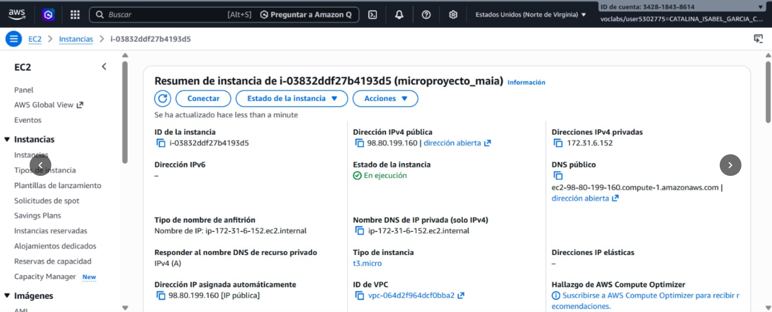

Creación de repositorio Git y DVC:
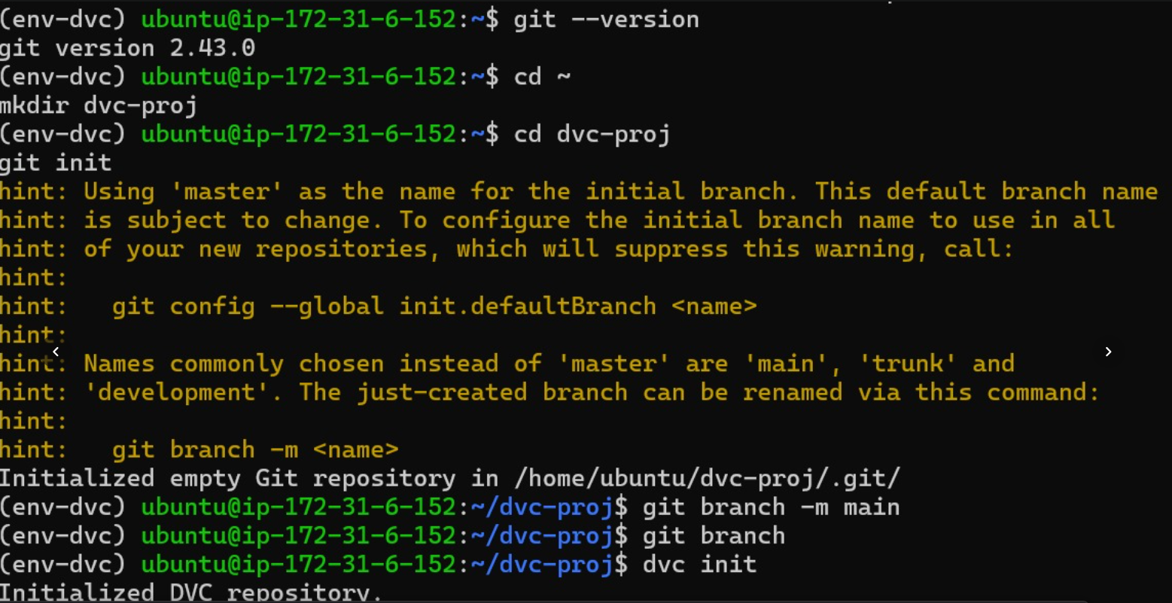

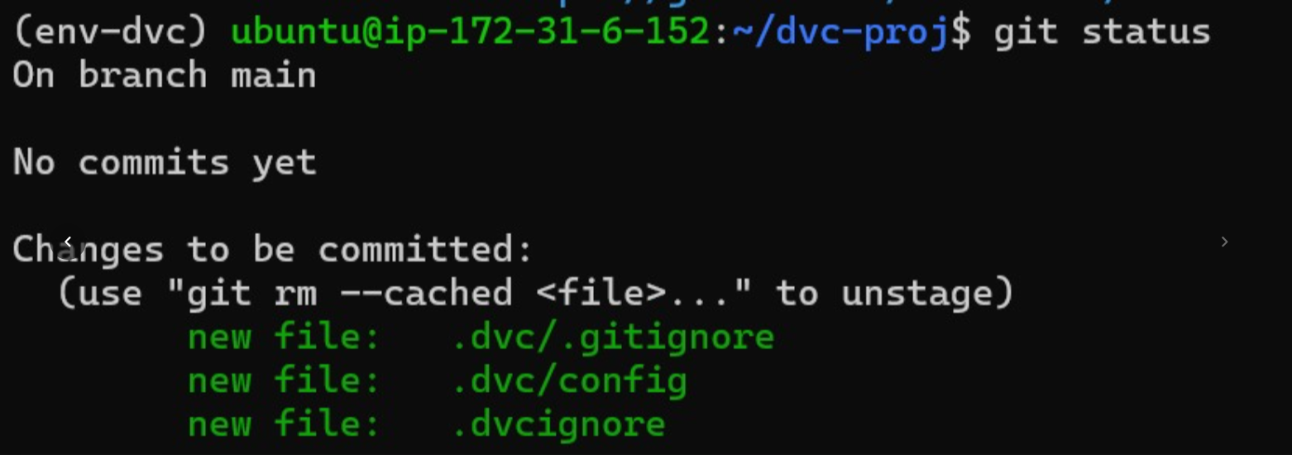
Instalación S3:
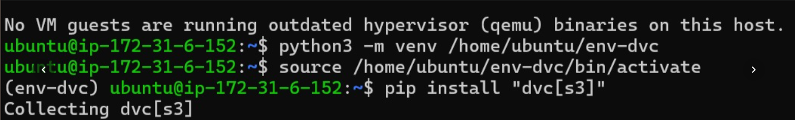
Colaboradores y tareas específicas
Tarea | Responsable(s)
Problema que abordaran y contexto | Nicolas Gomez
Pregunta de negocio y alcance de proyecto | Catalina Garcia
Conjunto de datos a usar | Daniel Franco
Repositorio Git en uso | Todos
Repositorio DVC en uso | Todos
Exploración de datos | Arturo Molina
Maqueta del prototipo | Nicolas Gomez

Referencias
- B Kemp, AH Zwinderman, B Tuk, HAC Kamphuisen, JJL Oberyé. Analysis of a sleep-dependent neuronal feedback loop: the slow-wave microcontinuity of the EEG. IEEE-BME 47(9):1185-1194 (2000).
- Pollard, T., Moody, B. E., Lehman, L., Gow, B., Fernandes, C., Xie, C., Johnson, A., Mark, R. G., & Heldt, T. (2026). PhysioNet as a global platform for biomedical research. Nature Health. https://doi.org/10.1038/s44360-026-00096-z. Available from: https://rdcu.be/faatM

